Міністерство освіти і науки України

Львівський національний університет імені Івана Франка

Факультет електроніки та комп’ютерних технологій

Кафедра системного проектування

**Звіт**

про виконання лабораторної роботи № 7

**«Collections**»

Виконав:

Студент групи ФеП-11

Олександр Радь

Перевірив:

Щербак С. С.

Львів 2020

**Завдання 1.** Написав програму, яка вивдить на консоль ім’я та вік кожної створеної особи

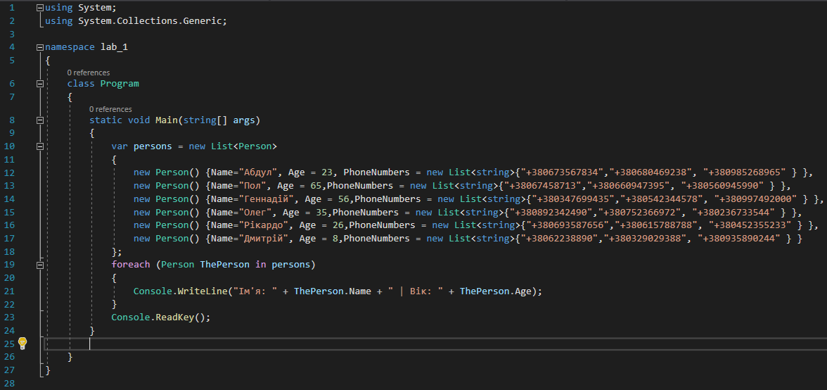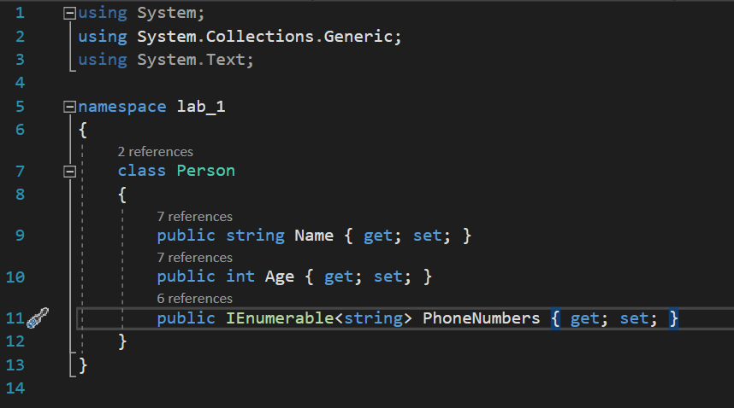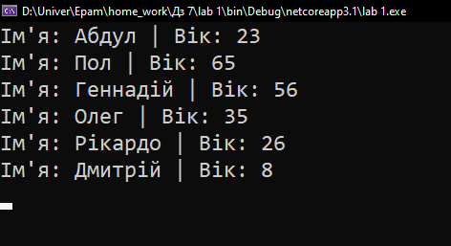

**Завдання 2.** За допомогою AddRange додав ще дві персони до створеного списку

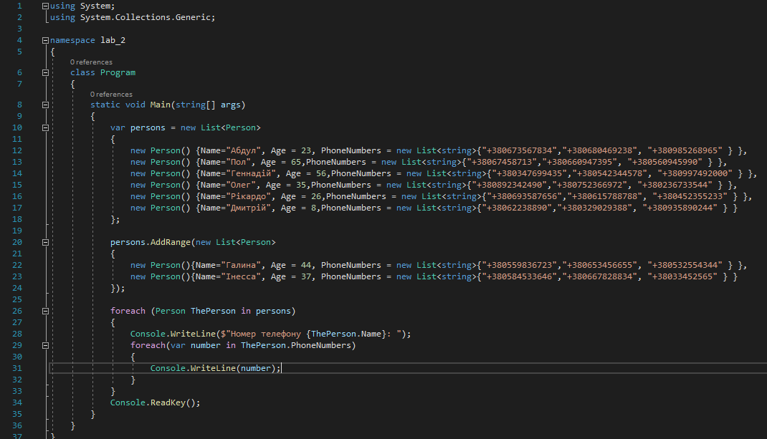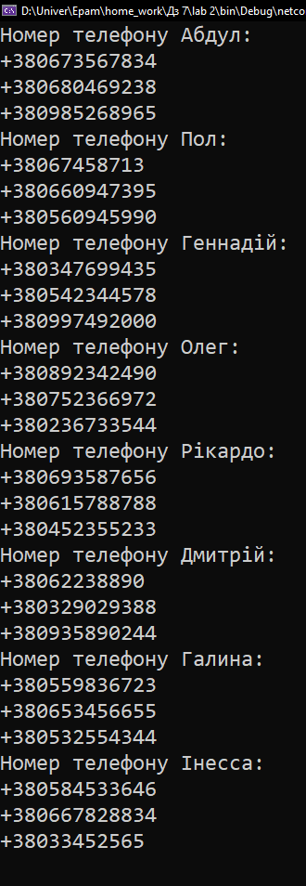

**Завдання 3.** Написав програму, яка створю є список з випадково генерованими елементами та сортує їх.

